Kath. Religion Aufgaben 1. und 2. Klasse

Nachdem wir im Unterricht viele biblische Geschichten kennengelernt/wiederholt haben, beschäftigen wir uns nun mit dem Land, in dem Jesus gelebt hat.

Ich bitte Sie, liebe Eltern (und /oder Geschwister), zu helfen.
Diese Blätter bitte nicht ausdrucken. Es braucht nichts aufgeschrieben zu werden.

Nimm eine Landkarte oder einen Globus und suche das Land Israel.
Mit welchem Verkehrsmittel kommst du von Deutschland aus nach Israel? Wo kommst Du auf deinem Weg vorbei? Zeichne mit dem Finger die Grenze des Landes nach.

Erkunde: An welchem Meer liegt Israel?
Wie heißt der Fluss, an der östlichen Grenze?
Wie heißt der See im Norden?
Was hat es mit dem Toten Meer auf sich?

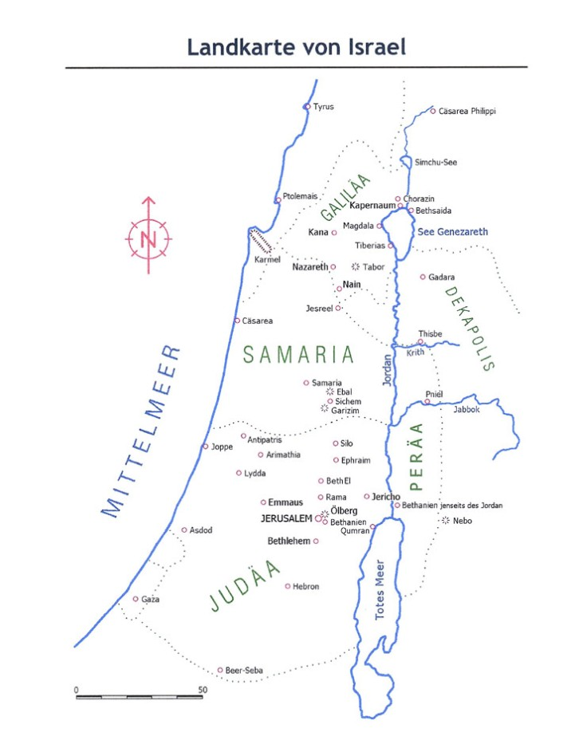
Wenn ihr wollt könnt ihr euer Wissen auf e-vms.at/rl/das-heilige-land/ oder
reli-on.de/das_ land_jesu.htm testen.

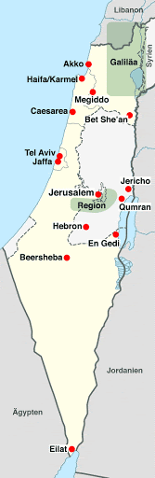
Ihr sollt etwas zum Klima und über die Tiere und Pflanzen in Israel wissen.

Wie ist das Klima in Israel warm/kalt, trocken/viel Regen?
Welche Haustiere hatte man in Israel? Spiele sie jemandem ohne Worte vor, der sie erraten soll.
Welche der wilden Tiere gibt es bei uns nicht?
Welche der Pflanzen wachsen bei uns nicht? Warum wachsen sie in Israel gut?

Zusatz: Gibt es viel fruchtbares Land/Berge/Wüste?
Gibt es heute noch Libanon-Zedern?

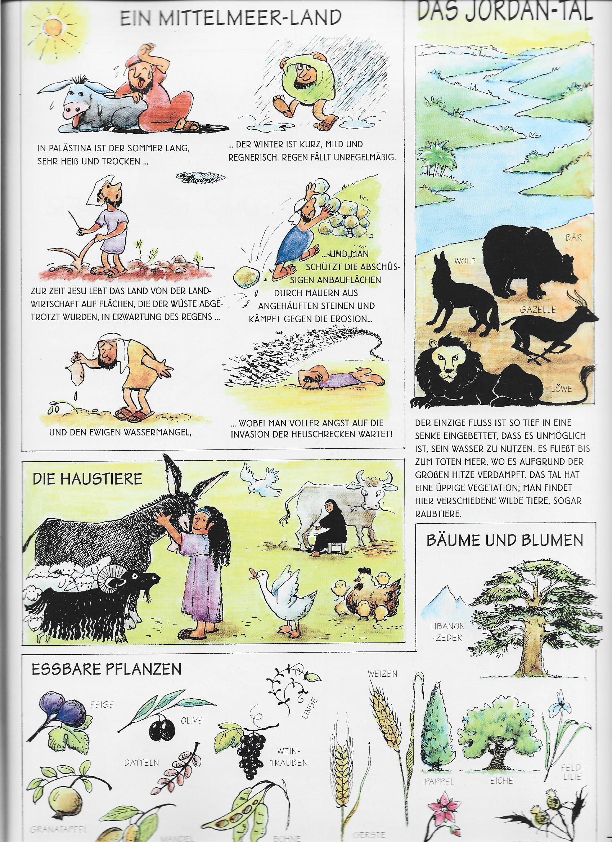
Ihr sollt auch etwas über verschiedene Berufe zur Zeit Jesu wissen.
Schaut euch die Bilder an.
Welche Berufe sind zu sehen?
Heute ist es einfacher als Bauer, Fischer oder Hirte zu arbeiten. Überlegt: Was war zur Zeit Jesu anstrengender? Was ist bei den Arbeiten gleich geblieben?

Zusatz: Welche Geschichten fallen euch ein, in der Jesus von Bauern oder Hirten erzählt
oder mit Fischern zu tun hat?

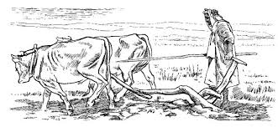

BAUER

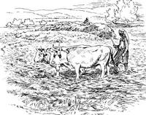
Pfügen

Dreschen

FISCHER HIRTE



